# Лабораторна робота № 1. Робота з структурованими типами даних

## 1 ВИМОГИ

### 1.1 Розробник

* Давидов Вячеслав Вадимович;
* студент групи КІТ-24а;
* 07-січ-2021.

### 1.2 Загальне завдання

Розробити функцію, яка генерує структуру із залученням механізму випадкової генерації даних (прикладна галузь вказана в індивідуальному завданні). Розробити функцію, яка буде виводити вміст масиву структур на екран.

### 1.3 Індивідуальне завдання

Прикладна галузь «Тварина». Типи об’єктів та їх поля: тип (напр. Корова, Свиня), ріст, вага.

## 2 ОПИС ПРОГРАМИ

### 2.1 Функціональне призначення

Програма призначена для генерації тварин та видача їх на екран за допомогою функцій, що декларовані в файлі stdio.h.

При генерації тварини діють наступні обмеження:

* тип тварини - один з переліку: кіт, собака, корова, свиня;
* ріст: від 0 до 255 (см);
* вага: від 0 до 255 (кг).

Результат зберігається у змінній animals.

Демонстрація знайдених результатів передбачає як покрокове виконання програми в режимі налагодження, так і видача даних у вікні консолі.

### 2.2 Опис логічної структури

За допомогою ключового слова struct описуємо тварину, що має 3 поля – тип, ріст, вагу. Розроблено структуру, вміст якої подано на рис. 1.

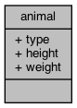

Рисунок 1 – Опис структури animal

Під час генерації тварини:

* для отримання псевдовипадкого типу (в діапазоні [0..ANIMAL_TYPE_COUNT]) використовується наступна конструкція (unsigned int)rand() % ANIMAL_TYPE_COUNT;
* для отримання псевдовипадкого зрісту та ваги (в діапазоні [0..255)) використовується наступна конструкція (unsigned int)rand() % INT8_MAX.

Опис розроблених структур і функцій наводиться на базі результатів роботи системи автодокументування Doxygen.

#### 2.2.1 Функція гененерації тварини

void generate_animal(struct animal *entity)

Призначення: створення даних про тварину.

Схема алгоритму функції подана на рис. 2.

Опис роботи: функція генерує випадковий тип, ріст, вагу та заносить їх у переданий покажчик на структуру тварини.

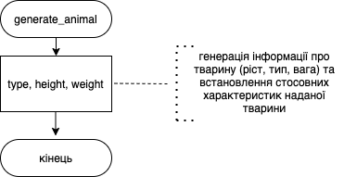

Рисунок 2 – Схема алгоритму функції generate_animal

#### 2.2.2 Функція відображення тварин

void show_animals(struct animal animals[], unsigned int count)

Призначення: виведення на екран вмісту масиву з даними про тварини.

Схема алгоритму функції подана на рис. 3.

Опис роботи: функція в циклі з масиву, що їй передається, виводить на екран дані в такій послідовності: Тип_тварини: зріст = ріст_тварини см, маса = маса_тварини гр.

Аргументи:

* animals - масив з даними о тваринах, які необхідно вивести на екран;
* count – кількість тварин у переданому масиві.

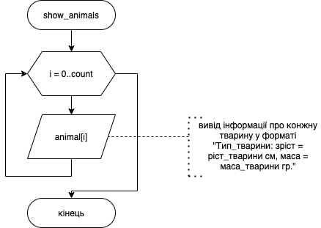

Рисунок 3 – Схема алгоритму функції show_animals

#### 2.2.3 Основна функція

int main()

Призначення: головна функція.

Схема алгоритму функції подана на рис. 4.

Опис роботи:

* створення масиву із ANIMAL_COUNT тварин;
* генерація даних для кожної тварини шляхом виклика функції generate_animal;
* вивід даних про всіх тварин на екран за допомогою функції show_animals;
* повертає функція код повернення з програми (0).

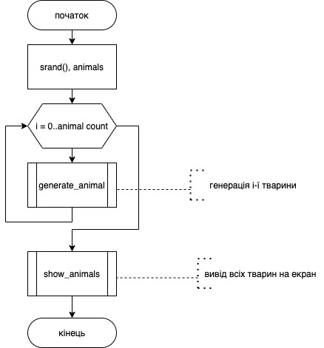

Рисунок 4 – Схема алгоритму функції main

#### 2.2.4 Структура проекту

└── lab00

├── .clang-format

├── Doxyfile

├── Makefile

├── README.md

├── doc

│   ├── assets

│   ├── lab00.docx

│   └── lab00.md

├── src

│   ├── lib.c

│   ├── lib.h

│   └── main.c

└── test

└── test.c

### 2.3 Важливі фрагменти програми

#### 2.3.1 Структура типу Animal

struct animal {

enum animal_type type; /**< тип тварини */

unsigned int height; /**< ріст тварини, см */

unsigned int weight; /**< маса тварини, грам */

};

#### 2.3.2 Початкові дані. Константи, перерахування

/**

* Кількість тварин у масиві

*/

#define ANIMAL_COUNT 10

/**

* Типи тварин

*/

enum animal_type {

PIG, /**< Свиня */

COW, /**< Корова */

DOG, /**< Собака */

CAT, /**< Кіт */

ANIMAL_TYPE_COUNT /**< Кількість тварин */

};

#### 2.3.3 Генерація тварини

entity->height = (unsigned int)rand() % INT8_MAX;

entity->weight = (unsigned int)rand() % INT8_MAX;

entity->type = (unsigned int)rand() % ANIMAL_TYPE_COUNT;

#### 2.3.4 Відображення i-ї тварини

printf("Інформація про тварину №%02u: ", i + 1);

printf("%s: зріст = %u см, маса = %u гр. \n",

get_animal_type_name(animals[i].type), animals[i].height,

animals[i].weight);

## 3 ВАРІАНТИ ВИКОРИСТАННЯ

Для демонстрації результатів кожної задачі використовується:

* покрокове виконання програми в утиліті lldb;
* видача результатів у консоль за допомогою функції виводу.

Варіант використання 1: послідовність дій для запуску програми у режимі відлагодження:

* запустити програму у відлагоднику lldb;
* поставити точку зупинки на функції main (строка з return 0;);
* запустити програму;
* подивитись результати виконання програми, оглядаючи значення змінної animals

Process 3104 stopped

* thread #1, queue = main-thread', stop reason = breakpoint 1.1

frame #0: 0x0000000100000eb2 main.bin`main at main.c:48:2

45 }

46 show_animals(animals, ANIMAL_COUNT);

47

-> 48 return 0;

49 }

Target 0: (main.bin) stopped.

(lldb) p animals

(animal [10]) $0 = {

[0] = (type = CAT, height = 91, weight = 92)

[1] = (type = DOG, height = 30, weight = 79)

[2] = (type = COW, height = 58, weight = 60)

[3] = (type = CAT, height = 35, weight = 115)

[4] = (type = PIG, height = 115, weight = 40)

[5] = (type = PIG, height = 20, weight = 120)

[6] = (type = CAT, height = 40, weight = 90)

[7] = (type = DOG, height = 97, weight = 98)

[8] = (type = COW, height = 75, weight = 20)

[9] = (type = CAT, height = 7, weight = 11)

}

Варіант використання 2: видача згенерованих студентів з використанням вікна консолі.

Інформація про тварину №01: Корова: зріст = 104 см, маса = 118 гр.

Інформація про тварину №02: Свиня: зріст = 114 см, маса = 70 гр.

Інформація про тварину №03: Корова: зріст = 1 см, маса = 58 гр.

Інформація про тварину №04: Собака: зріст = 35 см, маса = 76 гр.

Інформація про тварину №05: Корова: зріст = 102 см, маса = 25 гр.

Інформація про тварину №06: Свиня: зріст = 46 см, маса = 34 гр.

Інформація про тварину №07: Собака: зріст = 40 см, маса = 13 гр.

Інформація про тварину №08: Кіт: зріст = 60 см, маса = 118 гр.

Інформація про тварину №09: Свиня: зріст = 29 см, маса = 30 гр.

Інформація про тварину №10: Корова: зріст = 68 см, маса = 88 гр.

## ВИСНОВКИ

При виконанні даної лабораторної роботи було набуто практичного досвіду роботи із структурованими типами даних типу struct, передачі структур та масивів структур в якості аргументів функції, а також їх повернення з функцій.